Рождество – особенный праздник. Дети это особенно чувствуют. И для того, чтобы он прошел веселее, предлагаем выучить несколько щедровок и колядок, а затем отправиться поздравлять всех знакомых, друзей и …соседей. Не сомневайтесь – весело будет всем!

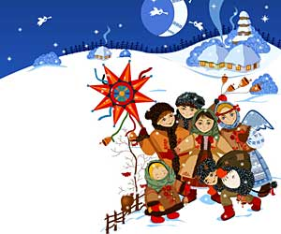

Ночь волшебная идет
Ночь волшебная идет,
Ночь идет святая,
Радость светлую несет,
Души озаряя.
Открывайте ворота
Коляде идущей,
Накануне Рождества
Счастье вам несущей.
Чтобы полон был ваш дом
И добром и благом,
Хорошо чтоб жили в нем
Без забот и тягот.
Колядует коляда
Из веков сегодня,
Чтоб сияла вам звезда
Милости Господней.

ЩЕДРОВКИ
***
Васильева мать
Пошла щедровать,
По полю пшеничку рассевать.
Зароди, Бог, пшеничку,
Ячменя, гречишки.
***
Не дашь мне ватрушки –
Получишь по макушке!
Не дашь пирога –
Уведу корову за рога.
***
Добрый тебе вечер,
Ласковый хозяин,
Радуйся, радуйся, земля,
Сын Божий в мир родился.
Мы к тебе, хозяин,
С добрыми вестями.
Радуйся, радуйся, земля,
Сын Божий в мир родился.
С добрыми вестями
Из святаго града.
Радуйся, радуйся, земля,
Сын Божий в мир родился.
***
Щедровочка щедровала,
Под оконцем ночевала,
Чи баран, чи овца,
Подавайте блинца,
Не кусайте, не ломайте,
А по целому давайте.
Щедрый вечер, ой добрый вечер.
***
За привет, за угощенье
Вы примите поздравленье!
Жить вам вместе лет до двести!
Счастья вам да крепкого здравия!
Со святым Рождеством Христовым,
С наступающим Новым годом!
Наделил бы Вас Господь
И житьём, и бытьём,
И богатством во всём,
И дай Бог вам, господа,
Здоровья на долгие года!

***
Ты, хозяин, не томи,
Поскорее подари!
А как нынешний мороз
Не велит долго стоять,
Велит скоро подавать:
Либо из печи пироги,
Либо денег пятачок,
Либо щей горшок!
Подай тебе Бог
Полный двор животов!
И в конюшню коней,
В хлевушку телят,
В избушку ребят
И в подпечку котят!
***
Открывай сундучок – доставай пятачок!
***
Добрый вечер, щедрый вечер,
Добрым людям на здоровье.
Прилетел сокол,
Сел на оконце,
Кроил суконце.
А остаточки хозяевам на шапочки,
А обрезочки да на поясочки,
Здравствуйте, с праздником!
***
Добрый вечер, щедрый вечер,
Добрым людям на здоровье.
Что ты тётка, наварила,
Что ты тётка, напекла?
Неси скорей до окна.
Не щипай, не ломай,
А по целому давай.
***
Маленький хлопчик
Сел на снопчик.
В дудочку играет,
Колядку потешает.
Щедрик-Петрик,
Дай вареник,
Ложечку кашки,
Кольцо колбаски.
Этого мало,
Дай кусок сала.
Выноси скорей,
Не морозь детей.

КОЛЯДКИ

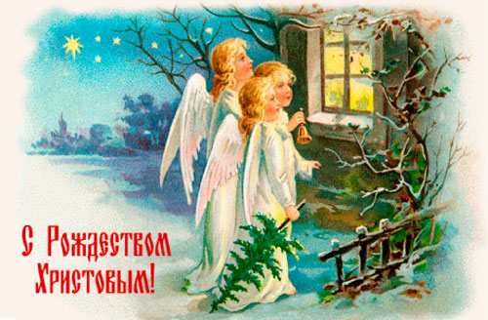***
Коляда, коляда,
Накануне Рождества!
Тетенька добренька,
Пирожка-то сдобненька
Не режь, не ломай,
Поскорее подавай,
Двоим, троим,
Давно стоим,
Да не выстоим!
Печка-то топиться,
Пирожка-то хочется!
***
Воробушек летит,
Хвостиком вертит,
А вы, люди, знайте,
Столы застилайте,
Гостей принимайте,
Рождество встречайте!
Ты нас будешь дарить -
мы будем хвалить,
а не будешь дарить -
мы будем корить!
Коляда, коляда!
Подавай пирога!
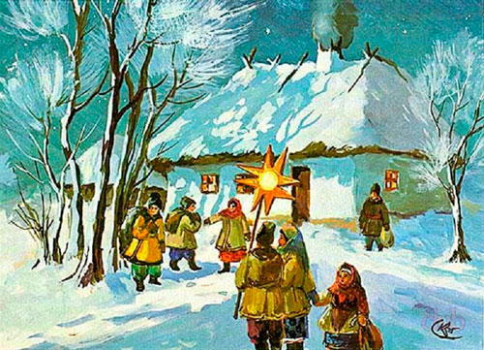

С Рождеством святым вас, люди!
Мир да лад у вас пусть будет,
Чтобы горя вы не знали
И в богатстве пребывали!
***
Коляда, коляда!
А бывает коляда
На кануне Рождества
Коляда пришла
Рождество принесла.
***
Коляда приходит – это сказка
Счастье, снег, коньки, салазки!
Огни на елке и детский смех!
И общая радость для всех-всех!
А теперь нам за поздравленье,
Полагаются конфеты и печенье!
***
Христос Спаситель
В полночь родился.
В вертепе бедном
Он поселился.
Вот над вертепом
Звезда сияет.
Христос Владыко,
В Твой день рожденья
Подай всем людям
Мир просвещенья!
***
А дай Бог тому,
Кто в этом дому!
Ему рожь густа,
Рожь ужиниста!
Ему с колосу осьмина,
Из зерна ему коврига,
Из полузерна пирог.
Наделил бы вас Господь
И житьем , и бытьем,
И богатством!
***
Сеем, веем, развеваем,
С Рождеством вас поздравляем!
Вы Христа прославляйте,
Угощения нам давайте!

***
Дай тебе, Господи ,
На поле природ,
На гумне примолот,
Квашни гущина,
На столе спорина,
Сметаны потолще,
Коровы подойны!
***
Ангел с неба к вам спустился
И сказал: »Христос родился!»
Мы Христа пришли прославить,
А вас с праздником поздравить.
***
Мы идем колядовать,
Будем дружно поздравлять!
Стихи короткие читать
И конфеты получать!
***
Пришла Коляда
Накануне Рождества.
Дай Бог тому, кто в этом дому,
Всем людям добра желаем.
Золота, серебра,
Пышных пирогов,
Мягоньких блинов.
Доброго здоровья,
Маслица коровьего.
***
Коляда, коляда, коляда!
Улыбок лучезарных широта!
Это радость, это детский смех,
Выворачивай карманы-ка для всех!
Мы тебе желаем счастья,
Ждем, что будем угощаться!
***
Добрый вечер добрым людям!
Пусть веселым праздник будет.
С Рождеством вас поздравляем.
Счастья, радости желаем!
Щедрый вечер, добрый вечер!
Добрым людям на здоровье!
***
Воробушек летит,
Хвостиком вертит,
А вы, люди, знайте,
Столы застилайте,
Гостей принимайте,
Рождество встречайте!
***
Принимайте люди поздравления!
День пришел всеобщего веселья!
Короткие, средние, длинные,
Юные, молодые, старинные!
Всем несем мы поздравления,
Ждем за это угощения!

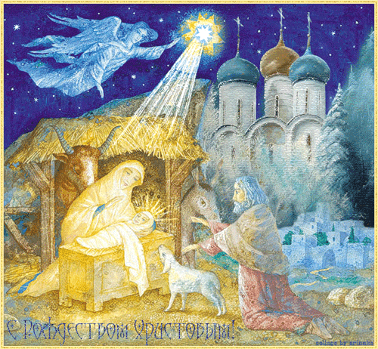
***
Помогаю маме я .
Колядую до утра.
Пожалейте деточку,
Дайте мне конфеточку!
***
Радость без границ пришла,
Празднуем уже с утра!
Вам здоровья Господа
Мы желаем на года!
Сеем, веем в доме вашем,
Угощения ждем мы чашу!
***
Как Христово Рождество
Подкатилось под окно,
Никаноров-то двор
На семи-то столбах.
Столбы точеные,
Позолоченные.
Наша-то коляда
Ни мала, ни велика.
Под окошком шьет,
Пирожки подает.
Тут в хозяйском дому

***
В хату я зайду любую
И там я поколядую!
Будет день и будет ночь,
Все печали уйдут прочь!
Счастье всем, здоровья вам,
Ждем конфеток мы сто грамм!
***
Колядуем, колядуем,
Песни с танцем чередуем!
И вприсядку, и кругом,
Угощайте пирогом!
***
Ну-ка добра хозяйка,
Нам конфет скорей давай-ка!
Счастья, радость в дом несем,
Пирожки еще мы ждем!
Будет день и пища будет,
Коляда вас не забудет!
***
Коляда, коляда,
Кто не даст пирога,
Мы корову за рога,
Кто не даст пышки,
Мы тому в лоб шишки,
Кто не даст пятачок,
Тому шею на бочок.
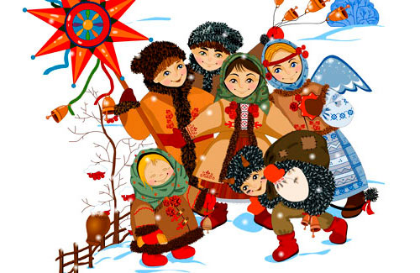

***
В стихах поздравим вас друзья,
Колядовать пришла к вам я!
Бабы пироги готовьте,
С пылу, с жару, из духовки!
И конфет в придачу,
На счастье, на удачу!
***
Коляда, ты моя коляда!
Открывайте скорей ворота!
Счастье в дом к вам несу нынче я,
Дайте ж сладости мне вы, друзья!
***
Дайте нам монетки,
Детям по конфетке,
Не приносим людям зла.
Нам отказывать нельзя!
***
Коляда, коляда ты моя!
Поздравляю всех с праздником я!
Пироги на столах жаром пышут,
От меня поздравленья все слышат!
***
Коледа — моледа,
Белая борода,
Нос — плошкой,
Голова — лукошком,
Руки — сабельками,
Ноги — грабельками,
Приходи под Новый год,
Величать честной народ!
***
Шире двери открывайте
И конфеты раздавайте!
На пороге коляда,
Прибегайте все сюда!
Вам здоровья мы желаем,
И конфеты забираем!
***
Радость счастье в дом приходят,
После ночек Новогодних
Рождество ведь настает,
Детвора колядовать идет!
Короткие стихи читает
От души всех поздравляет!
Ждет печенья и конфет,
От семьи вашей привет!
***
Светит в небе звезда,
В дом приходит Коляда!
Дети ходят по домам,
Приготовь конфет сто грамм!
Коль детей не побалуешь,
Нынче точно затоскуешь!
***
Коляда, коляда
Отворяйте ворота,
Доставайте сундучки,
Подавайте пятачки.
Хоть рубль,
Хоть пятак,
Не уйдём из дома так!
Дайте нам конфетку,
А можно и монетку
Не жалейте ничего
Накануне рождество!

***
Чтобы было в закромах,
Чтоб счастье водилось в домах
Доставайте свои угощения,
Да прибудет с вами везение!
Мы вестники святого дня,
Желаем мира вам любя!

***
Коляда, коляда!
Ты подай нам пирога,
Или хлеба ломтину,
Или денег полтину,
Или курочку с хохлом,
Петушка с гребешком!
***
Все посеяли, везде развеяли,
И зерном сытым вас овеяли!
***
К вам пришли колядовать.
Счастье. Радость предлагать!
А взамен хотим мы сладости,
Чтоб и у нас было много радости!
***
***
Коляда приходит в гости,
Все дела свои отбросьте!
Будет радость, будет пир
В каждом доме будет мир!

***
Чтобы рожь была густая,
Чтобы масло не растаяло,
Чтоб водились бы деньжата,
Чтобы сыты были ребята!
Надо нас вам угощать,
Мы пришли колядовать!

***

Заря-заряница
Красная девица
В чистом поле ходит
Коня в руках водит
Куда конь хвостом
Туда жито кустом

***
Мехоношей я зовусь,
И морозов не боюсь!
К вам иду на огонек,
И несу большой мешок!
***
Матушка-зима пришла.
Отворяйте ворота!
пришли святки!
Пришли колядки!
Коляда -моляда!

Коляда, коляда
Приходи к нам свысока,
Один раз в годок,
Полюбуемся часок.
С морозом трескучим,
со стужей колючей,
со снегами белыми,
С вьюгой, с метелями
***
Самокаты - сани
Покатили сами-
От села до села
Коляда весела

На каждом месте-
Копен по двести;
В каждом порядку-
Копен на десятку.
Здравствуйте,
Хозяин с хозяюшкой,
С новым годом!
С Новым Счастьем!
Чтоб здоровы были,
Много лет прожили
***
Воробышек летит,
Хвостиком вертит,
А вы люди знайте,
Столы застилайте,
Гостей принимайте,
Новый год встречайте!
***
Щедровочка щедровала
Под окошко подбегала:
-Что ты тетка наварила?
-Что ты тетка напекла?
Выноси нам поскорей,
Не морозь-ка детей!
У нас сапожки маленькие-
У нас ножки зябнут.
У нас рукавички худеньки-
У нас ручки зябнут.
У нас платочки тоненьки-
У нас ушки зябнут.
А кафтан – то короток,
Колядовщик передрог
***
Овсень, овсень
Завтра новый день!
Не стой у ворот
Завтра Новый год!
Ой, мороз, мороз-
Отморозил нос
Не велит долго стоять
Велит скоро подавать.
Открывайте сундучок.
Подавайте пятачок.

***
Новый год пришел
Старый угнал,
Себя показал
Выходи народ
Выходи из ворот-
Солнышко встречать
Мороз прогонять

